
ПРАЗНИЦИ НА НАРОДНАТА МУЗИКА В ГРАД ПЪРВОМАЙ

Дванадесетият празник на тракийската народна музика и песен в Първомай и тази година съвпадна с традиционния есенен панаир в града.
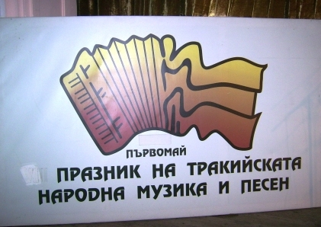
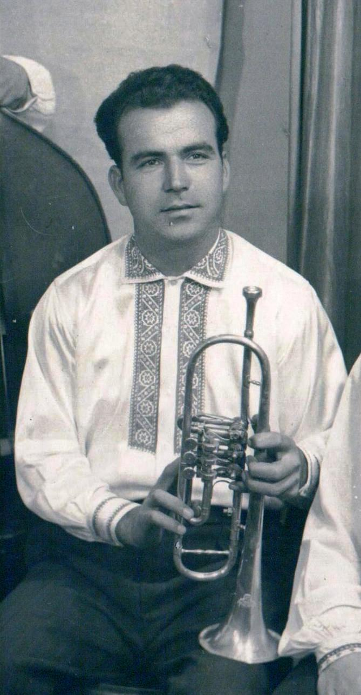
Организаторите – Община Първомай и Образцово „Народно читалище Св.св. Кирил и Методий – 1894 г. – гр. Първомай” – определиха дните 9, 10 и 11 септември , в които 14 от най – известните сватбарски оркестри в Тракия да представят най – новия си репертоар. Но не само от Тракия – тук дойде и оркестър „Плам” от гр. Русе за второ участие .
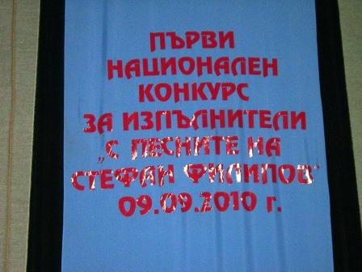
Тази година в първия ден на Празника домакините предвидиха „Национален конкурс с песните на Стефан Филипов” – другото голямо име в тракийската народна музика. Стефан Филипов превръща Първомайската народна група в респектиращо име, съхранило през годините актуалността на творческия блясък. Инструменталистът, солистът, или композиторът – и до сега музиколозите са затруднени да преценят кое надделява у него като творец. Безспорно обаче е едно - Стефан Филипов е едно от най – достойните имена в плеядата на народните певци и музиканти.
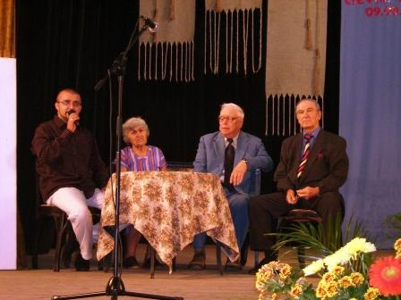
Конкурсът започна с мултимедийна презентация и разговор на читалищната сцена на водещия Тенчо Дерекювлиев със съпругата на музиканта Славка Филипова, акад. Петко Радев и акордеониста Асен Николов – дългогодишен сценичен партньор на патрона на конкурса. След тази вълнуваща церемония започна и самият конкурс.
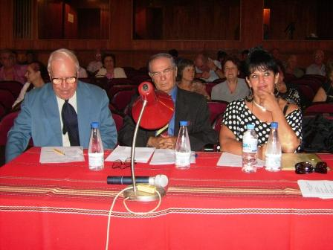
Жури в състав: Председател – акад. Петко Радев – световно известен кларнетист и преподавател в Консерваторията и членове: Диана Иванова – старши преподавател по народно пеене в АМТИИ гр. Пловдив и Асен Николов – музикант, колега на Стефан Филипов в Първомайската група.
След като изслуша изпълненията на всички участници журито реши:
Присъди поощрителна награда на Атанаска Атанасова от гр. Първомай .
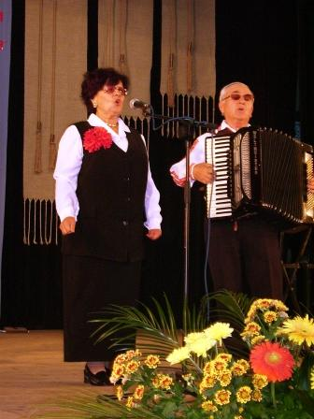
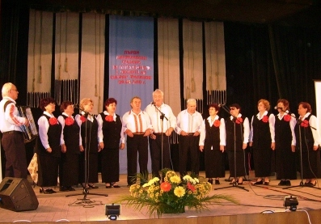
Трета награда на : Фолклорна група при Централен клуб на пенсионера – гр. Първомай с р-л Делчо Колев;

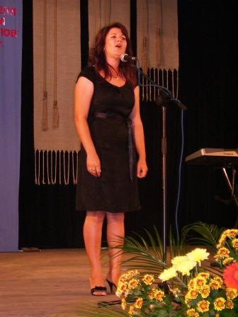
Втора награда на : Надка Петрова от гр. Карлово;

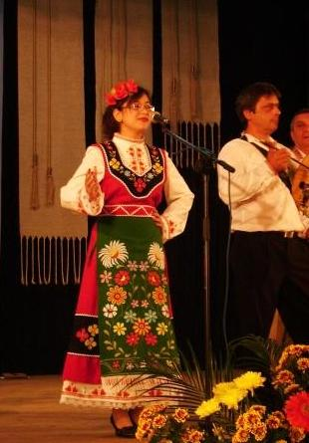
Присъди и две първи награди на : Николета Ганчева на 16 години от село Градина и на Димитър Калоферов от гр. Първомай.
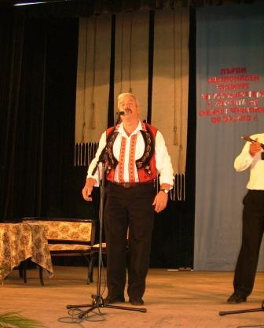

Празникът на тракийската народна музика и песен започна точно в 17.00 ч. с едночасова програма на оркестър „Славяни” от гр. Стара Загора, които тази година са дебютанти на празника.В 18.00 часа – както бе по програма – Представителна група, в които бяха Кметът на Общината
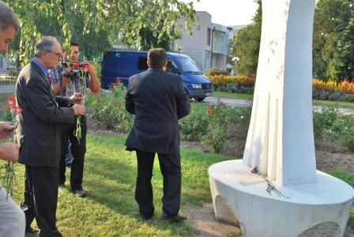
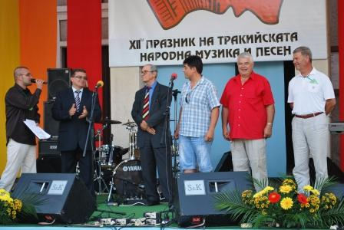
Ангел Папазов, Председателят на читалището Иван Караславов, академик Петко Радев, Тодор Тодоров – административен директор на ансамбъл „Филип Кутев”, много музиканти и граждани на Първомай поднесоха цветя пред уникалния монумент, посветен на творците на народната музика.
Последва слово на Кмета и откриване на XІІ Празник на тракийската народна музика и песен и награждаване на отличените.

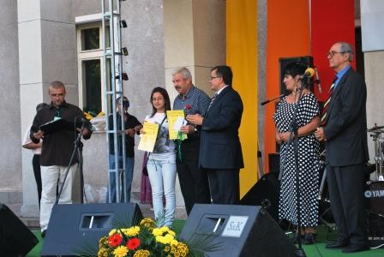

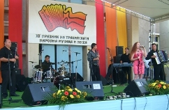
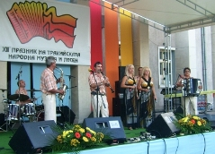
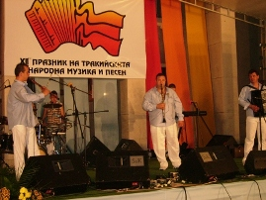
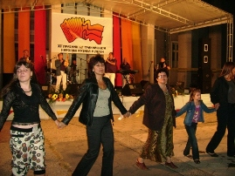
В трите дни, пред многохилядна публика от цялата страна, оркестрите и техните вокални изпълнители се представиха с едночасови програми. Дългите първомайски хора се виеха на читалищния площад до полунощ.
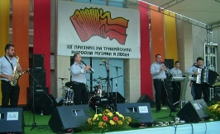
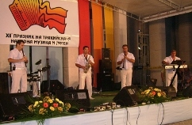
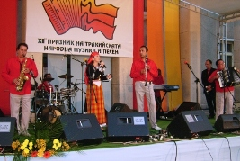
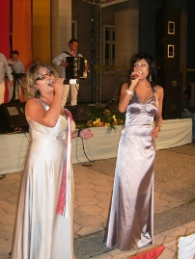
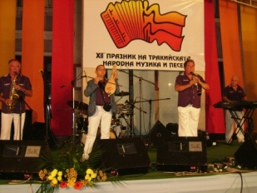
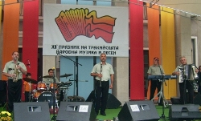
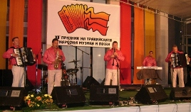
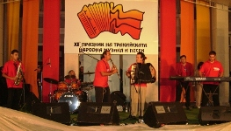
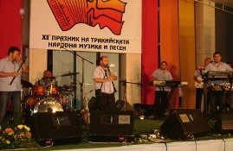
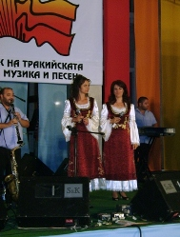
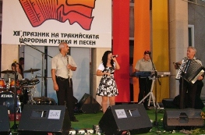
Първият ден концертната програма завърши оркестър „Марица” с р-л Хари Асенов със 70 минутно хоро. Вторият ден финалът бе на Конушенският народен оркестър с р-л Никола Илиев, а в полунощ на 11 септември оркестър „Родопи” с р-л Борис Христев с вдъхновени изпълнения приключи XІІ Празник на тракийската народна музика и песен „Първомай 2010”.
И така – Празникът завърши, но домакините му от Образцово „Народно читалище Св.св. Кирил и Методий – 1894 г. – гр. Първомай” – още от следващия ден заговориха как още по – добре да организират следващия конкурс и следващото издание на Празника.
